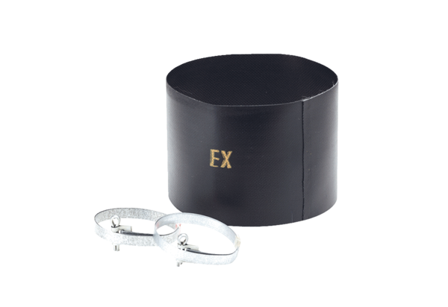Elastische Manschette ELM 25 ExVerpackungseinheit: 1 StückSortiment: C
Artikelnummer: 0092.0249Hersteller: MAICO

